Activity 2: My Actions Are Important

Hola¡ Soy Nicolas Montero y en esta actividad te orientare a través de un video que he realizado para ti ok? , ***te dejo el link y no olvides suscribirte :3, el documento lo encuentras en la descripción del video.***

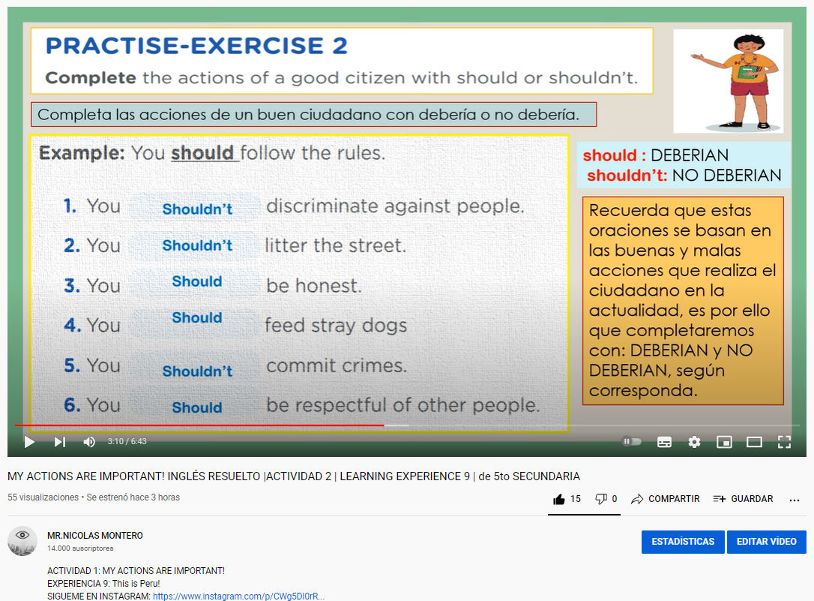

LINK DEL VIDEO INGLES A2 5TO ACTIVIDAD 2

<https://youtu.be/UVs4AtT0Htk>

LINK DEL VIDEO ARTE RESUELTO- ACTIVIDAD 2

<https://youtu.be/CC-z-O5ccv4>

LINK DEL VIDEO EPT RESUELTO- ACTIVIDAD 2

SIGUEME EN INSTAGRAM:

<https://www.instagram.com/p/CWg5DI0rRLB/?utm_source=ig_web_copy_link>

NICOLAS MONTERO